團購預購單 編號：
產品：kristal橄欖油組(團購優惠組)
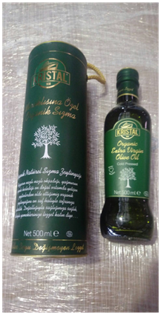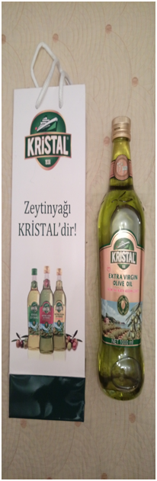內容：初榨750ml * 1 瓶 加上 有機500ml * 1瓶

團購價：新台幣1800元 (11/15星期三前訂購者再折$100元)
姓名 | 連絡電話 | 規格 | 單價 | 數量(組) | 總計 | 備註
 |  | 團購組

